Министерство науки и высшего образования РФ

ФГАОУ ВО Пермский национальный исследовательский

политехнический университет

Кафедра «Вычислительная математика, механика и биомеханика»

Отчет по лабораторной работе № 2

Тема «Оптимизация функции нескольких переменных»

по дисциплине «Теория принятия решений»

Выполнил: студент группы ИСТ-22-1б Петраков М.В.

Проверил: доцент каф. ВММБ Бояршинова И. Н.

Пермь, 2024

Постановка задания

Найти минимум функции  двух переменных двумя методами: одним из методов нулевого порядка и одним из методов первого порядка, проверив применимость метода к заданной функции. Для решения составить компьютерную программу на любом языке программирования.

1. Обоснование применимости методов

Для выяснения возможности применить методы оптимизации необходимо рассмотреть график функции

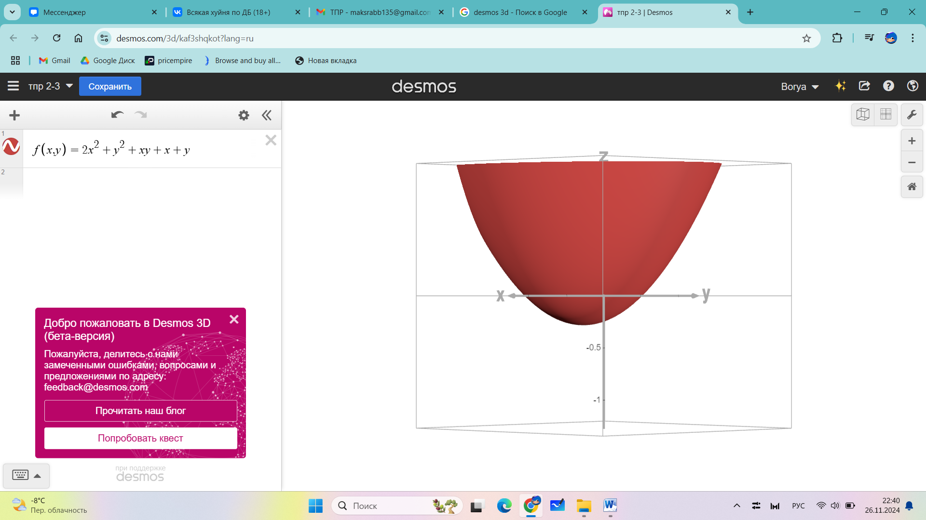

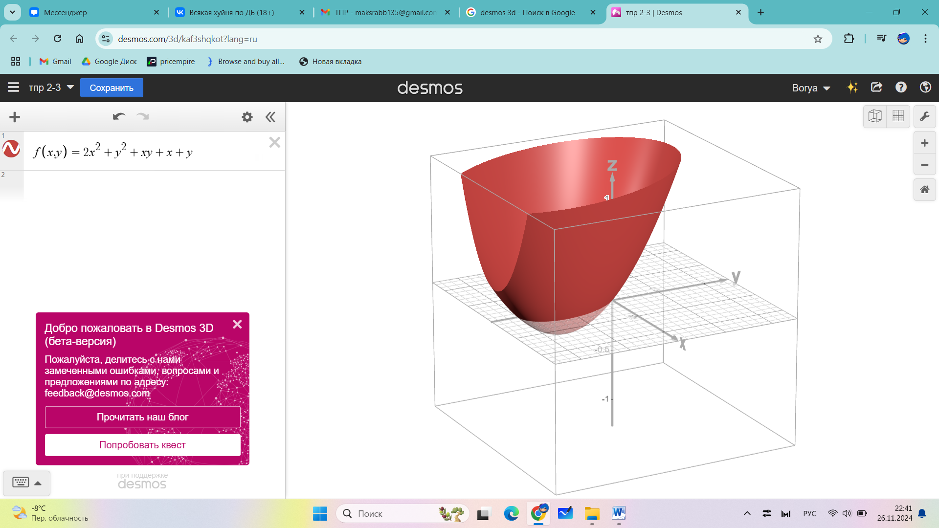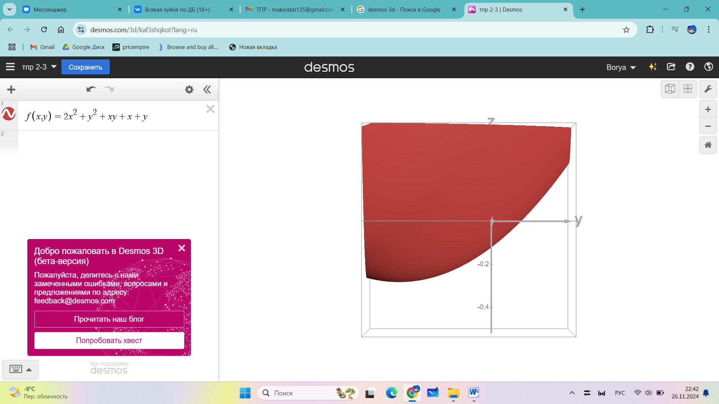

Рис. 1 – график функции 

Из графика видно, что функция принимает только одно минимальное значение, а также не является овражной.

2. Краткое описание алгоритма методов

Применяются: метод градиентного спуска c постоянным шагом, метод Хука-Дживса.

Метод градиентного спуска с постоянным шагом:

Применимость этого метода определяется тем, является ли функция овражной. Данная функция таковой не является, поэтому метод применим. В выбранной точке находится градиент (значения всех частных производных функции), что есть вектор наискорейшего роста, после чего происходит нахождение точки в противоположном направлении. Далее представлена реализация метода градиентного спуска на языке программирования Python.

def grad_f(x):  
 x1 = 4 * x[0] + x[1] + 1  
 x2 = 2 * x[1] + x[0] + 1  
 return [x1,x2]

def gradient_const(x0, lamb, epsilon):  
 # точки  
 xk = x0.copy()  
 xk_1 = xk.copy()  
 iterations = 1  
 # найти градиент в точке  
 g = grad_f(xk)  
 # пройти в направлении, противоположном градиенту  
 for i in range(len(xk)):  
 xk_1[i] = xk[i] - g[i] * lamb  
  
 while abs(f(xk_1)-f(xk)) >= epsilon:  
 iterations += 1  
 xk = xk_1.copy()  
 g = grad_f(xk)  
 for i in range(len(xk)):  
 xk_1[i] = xk[i] - g[i] * lamb  
 if f(xk_1) >= f(xk):  
 lamb /= 2  
 return xk_1, f(xk_1), iterations

Результаты работы метода:

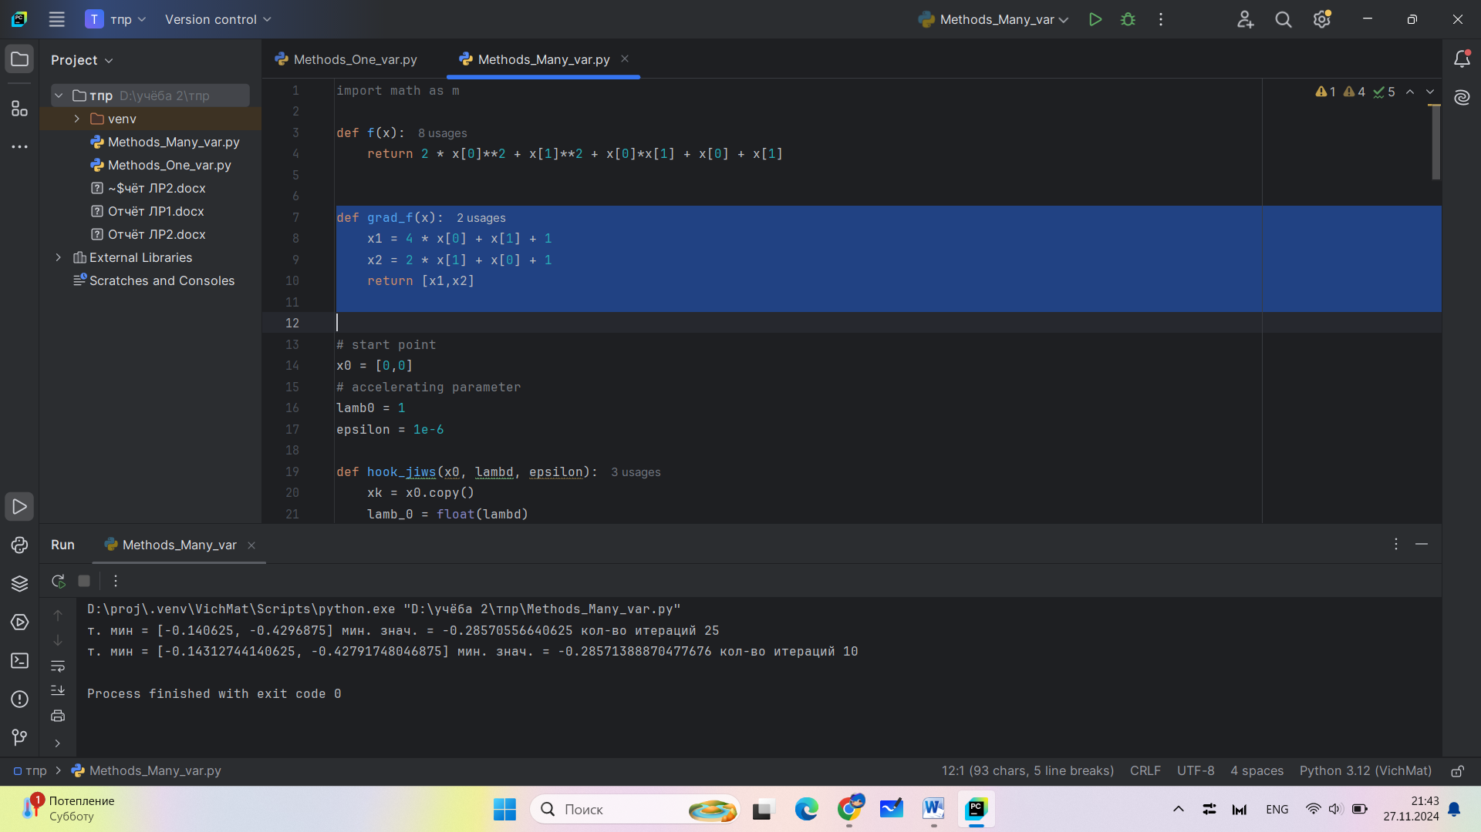

Метод Хука-Дживса:

Этот метод применим во многих случаях. Метод заключается в том, чтобы от точки найти значения функции в обоих направлениях относительно каждого измерения с определенным множителем (исследующий поиск), после чего в направлении наискорейшего спуска происходит поиск точки (поиск по образцу). Если все значения функции в точках исследующего поиска больше оной в базисной точке, величина множителя уменьшается.

def hook_jiws(x0, lambd, epsilon):  
 xk = x0.copy()  
 lamb_0 = float(lambd)  
 lamb = lamb_0  
 iterations = 0  
 alpha = 1  
 # fails  
 p = 0  
 while lamb >= epsilon:  
 iterations += 1  
 elems = [xk]  
 # пройти по координатам точки  
 for i in range(len(xk)):  
 temp_elems = []  
 # создать по 3 точки для каждой из существующих на этапе работы с конкретной координатой  
 for elem in elems:  
 x1 = elem.copy()  
 # это для xi - λ  
 x1[i] -= lamb  
 x2 = elem.copy()  
 x3 = elem.copy()  
 # это для xi + λ  
 x3[i] += lamb  
 temp_elems.append(x1)  
 temp_elems.append(x2)  
 temp_elems.append(x3)  
 # и закинуть новые точки к существующим  
 elems = elems + temp_elems  
 temp_elems.clear()  
 # удалить все повторяющиеся точки  
 for elem in elems:  
 if elems.count(elem)!=1:  
 elems.remove(elem)  
 # удалить из списка точек начальную для определения направления  
 elems.remove(xk)  
 # найти минимумы функции  
 func_values = []  
 for elem in elems:  
 func_values.append(f(elem))  
 min_f = min(func_values)  
 min_x = elems[func_values.index(min_f)]  
 f_x = f(xk)  
 # и сравнить значений  
 if round(min_f,4) >= round(f_x,4):  
 p += 1  
 # не получилось, надо изменить "шаг"  
 # lamb = lamb - (lamb_0 / m.exp(p))  
 lamb /= 2.0  
 else:  
 xk = xk  
 for i in range(len(min_x)):  
 # получилось, по формуле x0 переходит в следующую итерацию  
 min_x[i] -= xk[i]  
 min_x[i] *= alpha  
 xk[i] = min_x[i] + xk[i]  
 p = 0  
 # очистить списки точек, все операции в итерации завершены  
 func_values.clear()  
 elems.clear()  
  
 return xk, f(xk), iterations

Результат работы метода:



Выводы о работе методов

Метод нулевого порядка имеет гораздо большее количество действий за одну итерацию, нежели градиентный метод, причём количество шагов на общее действие неизменно для обоих методов. Однако метод Хука-Дживса, несмотря на существенное количество действий, позволяет лучше работать с овражными функциями. Из этого следует необходимость предварительного рассмотрения функции для определения более эффективного метода оптимизации.